МІНІСТЕРСТВО ОСВІТИ І НАУКИ УКРАЇНИ

ДНІПРОВСЬКИЙ ДЕРЖАВНИЙ ТЕХНІЧНИЙ УНІВЕРСИТЕТ

КАФЕДРА ПРОГРАМНОГО ЗАБЕЗПЕЧЕННЯ СИСТЕМ

**ЗВІТ**

з дисципліни «Програмування Інтернет»

***Виконав:*** судент гр. ПЗ-19-1ду Боюн А.В.

***Перевірила:***

Жульковська Інна Іванівна

11.10.2020

# Лабораторна робота №1

Створення Web-сторінки за допомогою HTML

**Мета роботи:** ознайомлення з синтаксисом мови HTML та її особливостями.

**Завдання.**

Створити дві html-сторінки, на першій ваше ім’я синім кольором на жовтому

фоні, а на другій – прізвище жовтим кольором на синьому, при чому сторінки

змінюють одна одну кожну одну секунду.

**Алгоритм виконання роботи**

1. **Робимо HTML розмітку для для першої сторінки, підключаємо стилі, та скрипт:**

**\*\* index.html \*\***

<!DOCTYPE html>

<html lang="en">

<head>

<meta charset="UTF-8">

<title>Lab 1 - First Name</title>

<link rel="stylesheet" href="fonts/fonts.css">

<link rel="stylesheet" href="styles.css">

</head>

<body>

<div class="container yellow_bg">

<h1 class="blue_color">Artur</h1>

</div>

<script src="script.js"></script>

</body>

</html>

1. **Робимо HTML розмітку для для другої сторінки, підключаємо стилі, та скрипт:**

<!DOCTYPE html>

<html lang="en">

<head>

<meta charset="UTF-8">

<title>Lab 1 - Last Name</title>

<link rel="stylesheet" href="fonts/fonts.css">

<link rel="stylesheet" href="styles.css">

</head>

<body>

<div class="container blue_bg">

<h1 class="yellow_color">Boyun</h1>

</div>

<script src="script.js"></script>

</body>

</html>

1. **Пишимо стилі у файли styles.css:**

**\*\* styles.css \*\***

body {

margin: 0;

box-sizing: border-box;

font-family: 'Montserrat', sans-serif;

}

.container {

display: flex;

align-items: center;

justify-content: center;

min-height: 100vh;

}

.container h1 {

font-size: 46px;

}

.yellow_bg {

background-color: yellow;

}

.blue_bg {

background-color: blue;

}

.yellow_color {

color: yellow;

}

.blue_color {

color: blue;

}

1. **Пишимо скрипт у файлі script.js на мові программування JavaScript:**

**\*\* script.js \*\***

const tick = () => {

location = window.location

if (location.pathname.endsWith("index.html"))

window.location.href = './last_name.html'

else if (location.pathname.endsWith("last_name.html"))

window.location.href = './index.html'

}

setTimeout(tick, 1000)

1. **Перевіряємо сруктуру файлів:**

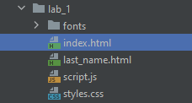

1. 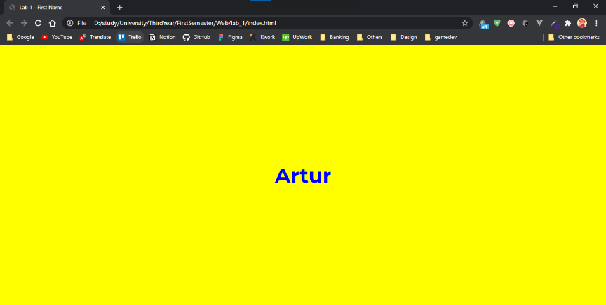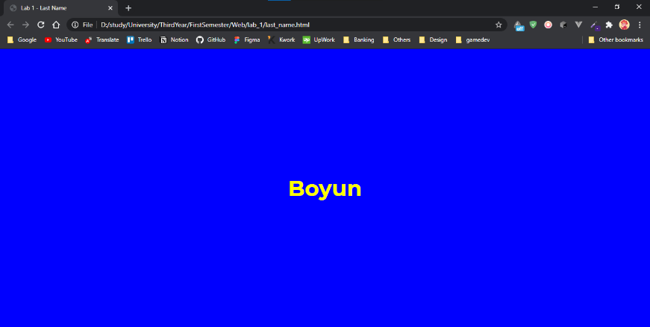**Відкриваємо сторінку index.html у браузері. Для цього достатньо скопіювати повний шлях до неї та вставити до адресної строки у браузері.**

В результаті у нас ці дві сторінки повинні змінювати одна одну кожну секунду.

**Висновок:** В ході данної лабораторної роботи я ознайомився з синтаксисом мови HTML та її особливостями.

# Лабораторна робота №2

Застосування каскадних таблиць стилів для оформлення Web-сторінки

**Мета роботи:** використання стилів для оформлення зовнішнього вигляду

документу.

**Завдання.**

Використовуючи CSS написати html-сторінку, на якій використані

можливості псевдокласів та псевдоелементів, при чому

* Реалізувати стилі по класам, тегам та по id.
* Реалізувати різне відображення курсору миші на різних об’єктах.
* Зробити власний курсор миші.

**Алгоритм виконання роботи**

1. **Робимо HTML розмытку:**

Для виконання цієї лабораторної роботи, достатньо створити блочний тег div, з якимось контентом в середені. В моєму випадку, я зробив контейнер для декількох тегів div, для керування їх розташуванням.

**\*\* index.html \*\***

<!DOCTYPE html>

<html lang="en">

<head>

<meta charset="UTF-8">

<title>Lab 2 - Flowers</title>

<link rel="stylesheet" href="fonts/fonts.css">

<link rel="stylesheet" href="styles.css">

</head>

<body class="custom_cursor_star">

<h1>Flowers</h1>

<p>Lab #2</p>

<div class="container">

<div class="cards">

<div class="card image1 custom_cursor_thumbs_up">

<div class="card__footer">

<div class="card__like">

<svg xmlns="http://www.w3.org/2000/svg" width="24" height="24" viewBox="0 0 24 24" fill="none" stroke="currentColor" stroke-width="2" stroke-linecap="round" stroke-linejoin="round" class="feather feather-heart"><path d="M20.84 4.61a5.5 5.5 0 0 0-7.78 0L12 5.67l-1.06-1.06a5.5 5.5 0 0 0-7.78 7.78l1.06 1.06L12 21.23l7.78-7.78 1.06-1.06a5.5 5.5 0 0 0 0-7.78z"></path></svg>

</div>

<div class="card__comment">

<svg xmlns="http://www.w3.org/2000/svg" width="24" height="24" viewBox="0 0 24 24" fill="none" stroke="currentColor" stroke-width="2" stroke-linecap="round" stroke-linejoin="round" class="feather feather-message-circle"><path d="M21 11.5a8.38 8.38 0 0 1-.9 3.8 8.5 8.5 0 0 1-7.6 4.7 8.38 8.38 0 0 1-3.8-.9L3 21l1.9-5.7a8.38 8.38 0 0 1-.9-3.8 8.5 8.5 0 0 1 4.7-7.6 8.38 8.38 0 0 1 3.8-.9h.5a8.48 8.48 0 0 1 8 8v.5z"></path></svg>

</div>

<div class="card__share">

<svg xmlns="http://www.w3.org/2000/svg" width="24" height="24" viewBox="0 0 24 24" fill="none" stroke="currentColor" stroke-width="2" stroke-linecap="round" stroke-linejoin="round" class="feather feather-send"><line x1="22" y1="2" x2="11" y2="13"></line><polygon points="22 2 15 22 11 13 2 9 22 2"></polygon></svg>

</div>

</div>

</div>

<div class="card image2 custom_cursor_thumbs_up">

<div class="card__footer">

<div class="card__like">

<svg xmlns="http://www.w3.org/2000/svg" width="24" height="24" viewBox="0 0 24 24" fill="none" stroke="currentColor" stroke-width="2" stroke-linecap="round" stroke-linejoin="round" class="feather feather-heart"><path d="M20.84 4.61a5.5 5.5 0 0 0-7.78 0L12 5.67l-1.06-1.06a5.5 5.5 0 0 0-7.78 7.78l1.06 1.06L12 21.23l7.78-7.78 1.06-1.06a5.5 5.5 0 0 0 0-7.78z"></path></svg>

</div>

<div class="card__comment">

<svg xmlns="http://www.w3.org/2000/svg" width="24" height="24" viewBox="0 0 24 24" fill="none" stroke="currentColor" stroke-width="2" stroke-linecap="round" stroke-linejoin="round" class="feather feather-message-circle"><path d="M21 11.5a8.38 8.38 0 0 1-.9 3.8 8.5 8.5 0 0 1-7.6 4.7 8.38 8.38 0 0 1-3.8-.9L3 21l1.9-5.7a8.38 8.38 0 0 1-.9-3.8 8.5 8.5 0 0 1 4.7-7.6 8.38 8.38 0 0 1 3.8-.9h.5a8.48 8.48 0 0 1 8 8v.5z"></path></svg>

</div>

<div class="card__share">

<svg xmlns="http://www.w3.org/2000/svg" width="24" height="24" viewBox="0 0 24 24" fill="none" stroke="currentColor" stroke-width="2" stroke-linecap="round" stroke-linejoin="round" class="feather feather-send"><line x1="22" y1="2" x2="11" y2="13"></line><polygon points="22 2 15 22 11 13 2 9 22 2"></polygon></svg>

</div>

</div>

</div>

<div class="card image3 custom_cursor_thumbs_up">

<div class="card__footer">

<div class="card__like">

<svg xmlns="http://www.w3.org/2000/svg" width="24" height="24" viewBox="0 0 24 24" fill="none" stroke="currentColor" stroke-width="2" stroke-linecap="round" stroke-linejoin="round" class="feather feather-heart"><path d="M20.84 4.61a5.5 5.5 0 0 0-7.78 0L12 5.67l-1.06-1.06a5.5 5.5 0 0 0-7.78 7.78l1.06 1.06L12 21.23l7.78-7.78 1.06-1.06a5.5 5.5 0 0 0 0-7.78z"></path></svg>

</div>

<div class="card__comment">

<svg xmlns="http://www.w3.org/2000/svg" width="24" height="24" viewBox="0 0 24 24" fill="none" stroke="currentColor" stroke-width="2" stroke-linecap="round" stroke-linejoin="round" class="feather feather-message-circle"><path d="M21 11.5a8.38 8.38 0 0 1-.9 3.8 8.5 8.5 0 0 1-7.6 4.7 8.38 8.38 0 0 1-3.8-.9L3 21l1.9-5.7a8.38 8.38 0 0 1-.9-3.8 8.5 8.5 0 0 1 4.7-7.6 8.38 8.38 0 0 1 3.8-.9h.5a8.48 8.48 0 0 1 8 8v.5z"></path></svg>

</div>

<div class="card__share">

<svg xmlns="http://www.w3.org/2000/svg" width="24" height="24" viewBox="0 0 24 24" fill="none" stroke="currentColor" stroke-width="2" stroke-linecap="round" stroke-linejoin="round" class="feather feather-send"><line x1="22" y1="2" x2="11" y2="13"></line><polygon points="22 2 15 22 11 13 2 9 22 2"></polygon></svg>

</div>

</div>

</div>

<div class="card image4 custom_cursor_thumbs_up">

<div class="card__footer">

<div class="card__like">

<svg xmlns="http://www.w3.org/2000/svg" width="24" height="24" viewBox="0 0 24 24" fill="none" stroke="currentColor" stroke-width="2" stroke-linecap="round" stroke-linejoin="round" class="feather feather-heart"><path d="M20.84 4.61a5.5 5.5 0 0 0-7.78 0L12 5.67l-1.06-1.06a5.5 5.5 0 0 0-7.78 7.78l1.06 1.06L12 21.23l7.78-7.78 1.06-1.06a5.5 5.5 0 0 0 0-7.78z"></path></svg>

</div>

<div class="card__comment">

<svg xmlns="http://www.w3.org/2000/svg" width="24" height="24" viewBox="0 0 24 24" fill="none" stroke="currentColor" stroke-width="2" stroke-linecap="round" stroke-linejoin="round" class="feather feather-message-circle"><path d="M21 11.5a8.38 8.38 0 0 1-.9 3.8 8.5 8.5 0 0 1-7.6 4.7 8.38 8.38 0 0 1-3.8-.9L3 21l1.9-5.7a8.38 8.38 0 0 1-.9-3.8 8.5 8.5 0 0 1 4.7-7.6 8.38 8.38 0 0 1 3.8-.9h.5a8.48 8.48 0 0 1 8 8v.5z"></path></svg>

</div>

<div class="card__share">

<svg xmlns="http://www.w3.org/2000/svg" width="24" height="24" viewBox="0 0 24 24" fill="none" stroke="currentColor" stroke-width="2" stroke-linecap="round" stroke-linejoin="round" class="feather feather-send"><line x1="22" y1="2" x2="11" y2="13"></line><polygon points="22 2 15 22 11 13 2 9 22 2"></polygon></svg>

</div>

</div>

</div>

<div class="card image5 custom_cursor_thumbs_up">

<div class="card__footer">

<div class="card__like">

<svg xmlns="http://www.w3.org/2000/svg" width="24" height="24" viewBox="0 0 24 24" fill="none" stroke="currentColor" stroke-width="2" stroke-linecap="round" stroke-linejoin="round" class="feather feather-heart"><path d="M20.84 4.61a5.5 5.5 0 0 0-7.78 0L12 5.67l-1.06-1.06a5.5 5.5 0 0 0-7.78 7.78l1.06 1.06L12 21.23l7.78-7.78 1.06-1.06a5.5 5.5 0 0 0 0-7.78z"></path></svg>

</div>

<div class="card__comment">

<svg xmlns="http://www.w3.org/2000/svg" width="24" height="24" viewBox="0 0 24 24" fill="none" stroke="currentColor" stroke-width="2" stroke-linecap="round" stroke-linejoin="round" class="feather feather-message-circle"><path d="M21 11.5a8.38 8.38 0 0 1-.9 3.8 8.5 8.5 0 0 1-7.6 4.7 8.38 8.38 0 0 1-3.8-.9L3 21l1.9-5.7a8.38 8.38 0 0 1-.9-3.8 8.5 8.5 0 0 1 4.7-7.6 8.38 8.38 0 0 1 3.8-.9h.5a8.48 8.48 0 0 1 8 8v.5z"></path></svg>

</div>

<div class="card__share">

<svg xmlns="http://www.w3.org/2000/svg" width="24" height="24" viewBox="0 0 24 24" fill="none" stroke="currentColor" stroke-width="2" stroke-linecap="round" stroke-linejoin="round" class="feather feather-send"><line x1="22" y1="2" x2="11" y2="13"></line><polygon points="22 2 15 22 11 13 2 9 22 2"></polygon></svg>

</div>

</div>

</div>

</div>

</div>

</body>

</html>

Мій код може бути складним для розуміння, але для виконання лабораторної роботи достатньо цього коду:

**\*\* index.html \*\***

<!DOCTYPE html>

<html lang="en">

<head>

<meta charset="UTF-8">

<title>Title</title>

<link rel="stylesheet" href="style.css">

</head>

<body class="star_cursor">

<div class="card like_cursor">

Hello world!

</div>

</body>

</html>

1. **Пишемо стилі.**

Для коду який я в привів для прикладу мінімального виконання лабораторної роботи нам буде достатньо цих стилів:

**\*\* styles.css \*\***

body {

margin: 0;

box-sizing: border-box;

display: flex;

justify-content: center;

align-items: center;

min-height: 100vh;

font-family: sans-serif;

}

.card {

display: flex;

justify-content: center;

align-items: center;

width: 250px;

height: 400px;

background-color: #2262c3;

border-radius: 15px;

padding: 15px;

color: #ffffff;

font-weight: bold;

cursor: pointer;

box-shadow: 0 15px 40px rgba(34, 98, 195, 0.8);

transition: 1s ease all;

}

.card:hover {

transform: translateY(-10px);

box-shadow: 0 35px 60px rgba(34, 98, 195, 0.8);

}

.like_cursor { cursor: url(images/thumbs-up.svg), auto; }

.star_cursor { cursor: url(images/star.svg), auto; }

Головне не забути завантажити зображення для курсорів у папку images.

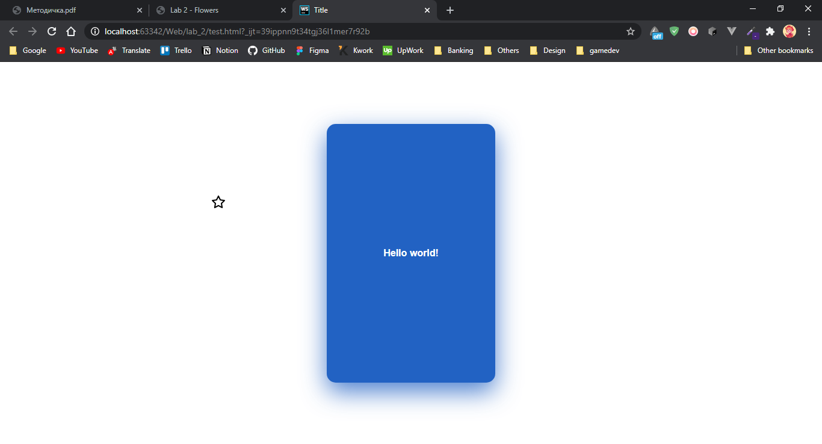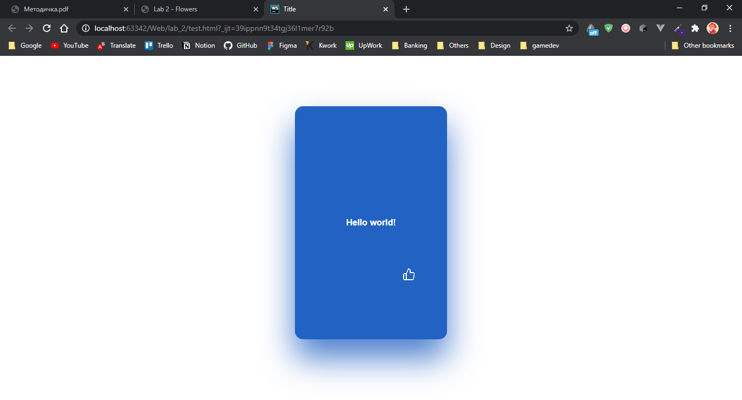

Мої стилі виглядають наступним чином:

body {

margin: 0;

box-sizing: border-box;

font-family: 'Montserrat', sans-serif;

}

h1, p{

text-align: center;

}

.container {

display: flex;

align-items: center;

justify-content: center;

flex-direction: column;

min-height: 400px;

}

.cards {

display: flex;

align-items: center;

justify-content: center;

flex-wrap: wrap;

}

.card {

position: relative;

width: 210px;

height: 320px;

border-radius: 12px;

margin-right: 30px;

margin-bottom: 30px;

cursor: pointer;

overflow: hidden;

background-size: cover;

background-position: center;

transition: all ease .35s;

box-shadow: 0 10px 30px rgba(0, 0, 0, .3);

}

.card:last-child {

margin-right: 0;

}

.card:hover {

transform: translateY(-6px);

box-shadow: 0 16px 40px rgba(0, 0, 0, .3);

}

.image1 {

background-image: url("images/flower1.jpg");

}

.image2 {

background-image: url("images/flower2.jpg");

}

.image3 {

background-image: url("images/flower3.jpg");

}

.image4 {

background-image: url("images/flower4.jpg");

}

.image5 {

background-image: url("images/flower5.jpg");

}

.card__footer {

position: absolute;

bottom: 0;

display: flex;

align-items: center;

justify-content: space-around;

width: 100%;

height: 38px;

background-color: #111;

}

.card__like,

.card__comment,

.card__share {

display: flex;

align-items: center;

justify-content: center;

width: 42px;

height: 36px;

color: #ffffff;

}

svg {

transition: all ease 1s;

}

.card__like > svg:hover,

.card__comment > svg:hover,

.card__share > svg:hover {

fill: #fff;

}

.custom_cursor {

cursor: url(images/cursor.svg), auto;

}

.custom_cursor_star {

cursor: url(images/star.svg), auto;

}

.custom_cursor_thumbs_up {

cursor: url(images/thumbs-up.svg), auto;

}

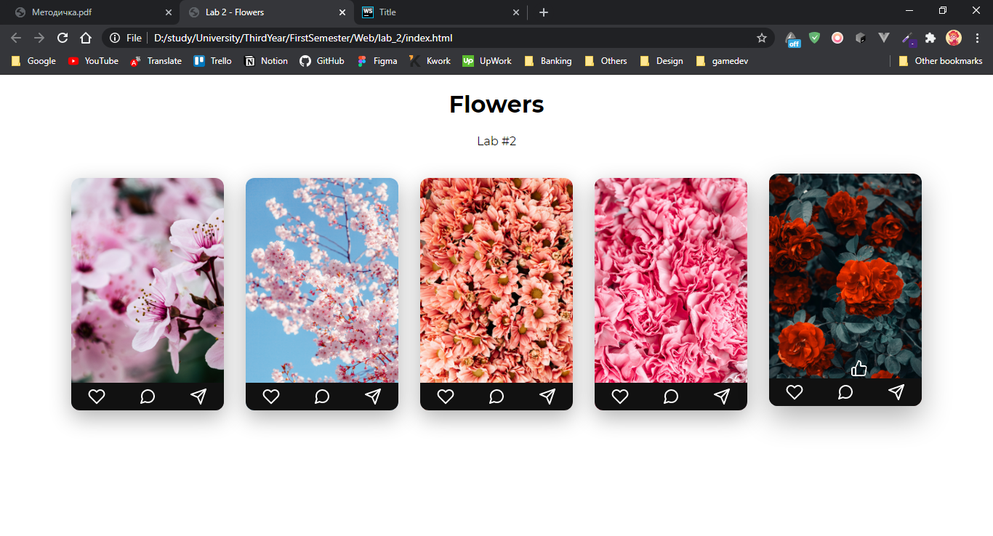

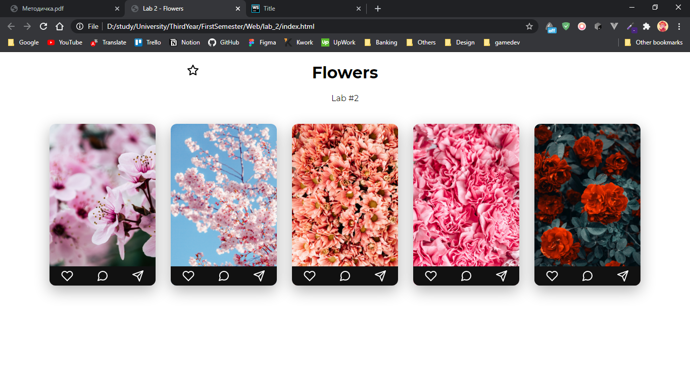**Висновок:** В ході даної лабораторної роботи я придбав навички використання стилів для оформлення зовнішнього вигляду

документу.

# Лабораторна робота №3

Форматування Web-сторінки- списки, таблиці , фрейми.

**Мета роботи:** Реалізація та форматування списків, таблиць та фреймів.

**Завдання.**

Використовуючи CSS написати html-сторінку з таблицею.

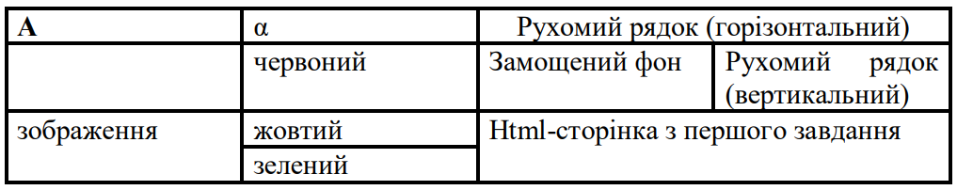

**Алгоритм виконання роботи**

1. **Робимо HTML розмытку:**

**\*\* index.html \*\***

<!DOCTYPE html>

<html lang="en">

<head>

<meta charset="UTF-8">

<title>Lab 3 - Table</title>

<link rel="stylesheet" href="fonts/fonts.css">

<link rel="stylesheet" href="styles.css">

</head>

<body>

<h1>Table</h1>

<p>Lab #3</p>

<div class="container">

<table border="1" cellspacing="0" cellpadding="5">

<tr>

<th>A</th>

<td>a</td>

<td colspan="2">

<marquee scrollamount="3" behavior="scroll" direction="left">Подвижный ряд (горизональный)</marquee>

</td>

</tr>

<tr>

<td></td>

<td class="red_bg">червоний</td>

<td class="img_bg">Замощений фон</td>

<td>

<marquee scrollamount="2" behavior="scroll" direction="down">Рухомий рядок <br> (вертикальний)</marquee>

</td>

</tr>

<tr>

<td rowspan="3"><img src="images/flower1.jpg" alt="flower" width="200"></td>

<td class="yellow_bg">Желтый</td>

<td rowspan="2" colspan="2">

<iframe src="../lab_1/index.html" frameborder="0"></iframe>

</td>

</tr>

<tr>

<td class="green_bg">Зеленый</td>

</tr>

</table>

</div>

</body>

</html>

1. **Задаємо стилі:**

**\*\* styles.css \*\***

body {

margin: 0;

box-sizing: border-box;

font-family: 'Montserrat', sans-serif;

}

h1, p{

text-align: center;

}

.container {

display: flex;

align-items: center;

justify-content: center;

flex-direction: column;

min-height: 400px;

}

.img_bg {

background-image: url(images/flower1.jpg);

background-size: cover;

}

.red_bg {

background-color: red;

}

.yellow_bg {

background-color: yellow;

}

.green_bg {

background-color: green;

}

1. **Перевіряємо структуру проекту:**

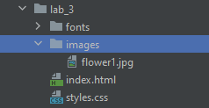

**Результат:**

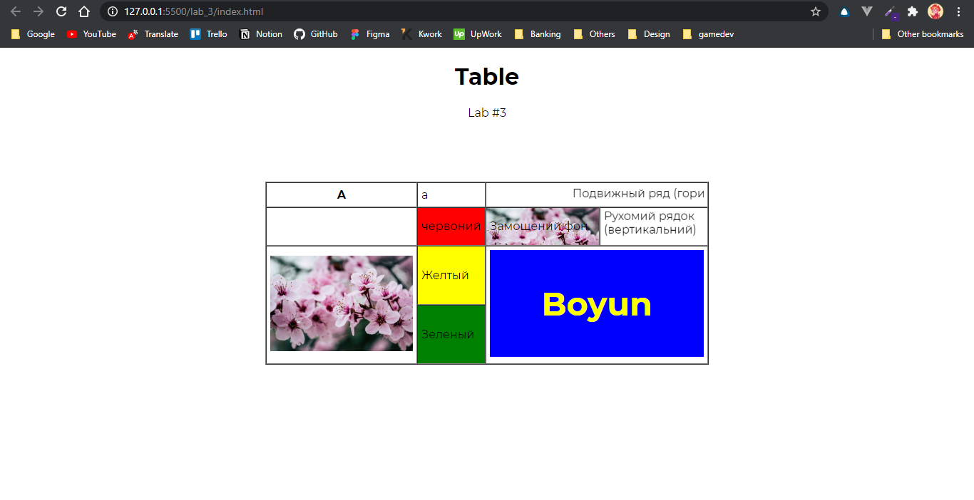

**Висновок:** В ході даної лабораторної роботи я придбав навички реалізації та форматування списків, таблиць та фреймів.

# Лабораторна робота №4

Створення макету Web-сторінки

**Мета роботи:** Застосування позиціювання для розміщення блоків.

**Завдання.**

Зробити верстку сторінки з номером, який відповідає номеру в журналі групи

**Алгоритм виконання роботи**

1. **Робимо HTML розмытку:**

**\*\* index.html \*\***

<!DOCTYPE html>

<html lang="en">

<head>

<meta charset="UTF-8">

<title>Lab 4 - Columns</title>

<link rel="stylesheet" href="fonts/fonts.css">

<link rel="stylesheet" href="styles.css">

</head>

<body>

<h1>Columns</h1>

<p>Lab #4</p>

<div class="container">

<div class="row">

<div class="col col-1">

<p>

Lorem ipsum dolor sit amet, consectetur adipisicing elit. Alias atque blanditiis corporis ea explicabo.

Cum deleniti dolores ea eum exercitationem impedit laudantium odio officia placeat quasi, repellendus

repudiandae velit, veritatis?

Lorem ipsum dolor sit amet, consectetur adipisicing elit. Alias atque blanditiis corporis ea explicabo.

Cum deleniti dolores ea eum exercitationem impedit laudantium odio officia placeat quasi, repellendus

repudiandae velit, veritatis?

Lorem ipsum dolor sit amet, consectetur adipisicing elit. Alias atque blanditiis corporis ea explicabo.

Cum deleniti dolores ea eum exercitationem impedit laudantium odio officia placeat quasi, repellendus

repudiandae velit, veritatis?

</p>

</div>

<div class="col col-2">

<p>

Lorem ipsum dolor sit amet, consectetur adipisicing elit. Alias atque blanditiis corporis ea explicabo.

Cum deleniti dolores ea eum exercitationem impedit laudantium odio officia placeat quasi, repellendus

repudiandae velit, veritatis?

</p>

</div>

<div class="col col-3">

<p>

Lorem ipsum dolor sit amet, consectetur adipisicing elit. Alias atque blanditiis corporis ea explicabo.

Cum deleniti dolores ea eum exercitationem impedit laudantium odio officia placeat quasi, repellendus

repudiandae velit, veritatis?

</p>

</div>

</div>

</div>

</body>

</html>

1. **Задаємо стилі:**

**\*\* styles.css \*\***

body {

margin: 0;

box-sizing: border-box;

font-family: 'Montserrat', sans-serif;

}

h1, p{

text-align: center;

}

.container {

display: flex;

justify-content: center;

align-items: center;

min-height: 400px;

}

.row {

display: flex;;

align-items: center;

justify-content: center;

margin: 0 30px;

}

.col {

display: flex;

justify-content: center;

flex-direction: column;

margin: 0 15px;

padding: 0 15px;

}

.col-1 {

flex-grow: 10;

}

.col-2 {

flex-grow: 1;

}

.col-3 {

flex-grow: 1;

}

.col-2 {

background-color: red;

}

.col-3 {

background-color: green;

}

Для того, щоб виконати цю лабораторну роботу, нам достатньо 3-х класів:

.col-1 .col-2 .col-3. Також нам потрібно змінити CSS свійство flex-grow.

1. **Перевіряємо структуру проекту:**

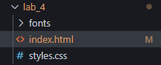

**Результат:**

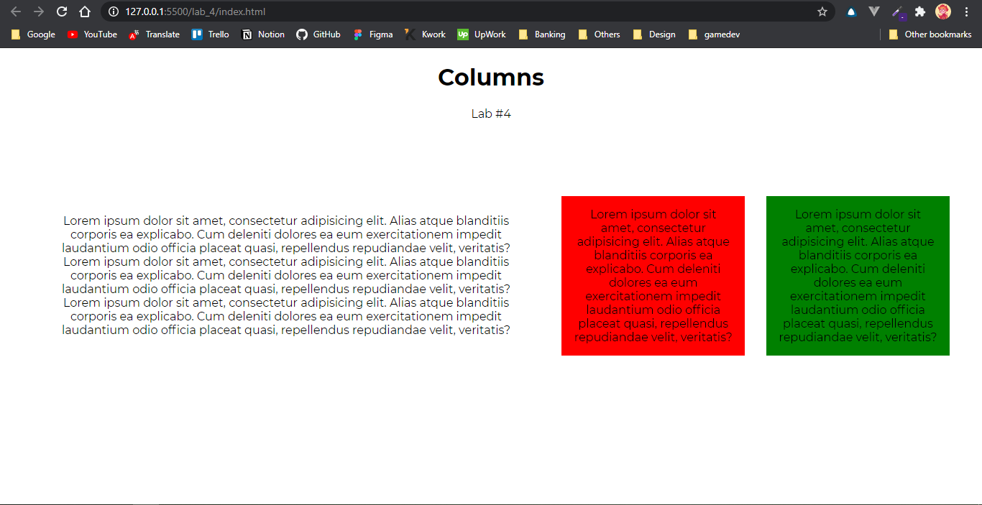

**Висновок:** В ході даної лабораторної роботи я придбав навички застосування позиціювання для розміщення блоків.

# Лабораторна робота №5

Робота з HTML-формами.

**Мета роботи:** Робота з основними елементами HTML-форм.

**Завдання.**

Написати html-форму реєстрації, на якій повинні бути обов’язкові елементи

* поле «Прізвище»
* поле «Login»
* поле “Password”
* поле «Вік»
* пункт «Стать»
* пункт «Згоден»
* поле «Коментар»

**Алгоритм виконання роботи**

1. **Робимо HTML розмытку:**

**\*\* index.html \*\***

<!DOCTYPE html>

<html lang="en">

<head>

<meta charset="UTF-8">

<title>Lab 5 - Form</title>

<link rel="stylesheet" href="fonts/fonts.css">

<link rel="stylesheet" href="styles.css">

</head>

<body>

<h1>Form</h1>

<p>Lab #5</p>

<div class="container">

<form class="form" action="">

<label for="last_name">Фамилия:</label>

<input type="text" id="last_name" name="last_name">

<label for="login">Логин:</label>

<input type="text" id="login" name="login">

<label for="password">Пароль:</label>

<input type="password" id="password" name="password">

<label for="birth_date">Дата рождения:</label>

<input type="date" id="birth_date" name="birth_date">

<label for="male_group">Пол:</label>

<div class="form__group" id="male_group">

<input type="radio" id="male" name="gender" value="male" checked>

<label for="male">Male</label><br>

<input type="radio" id="female" name="gender" value="female">

<label for="female">Female</label><br>

<input type="radio" id="other" name="gender" value="other">

<label for="other">Other</label>

</div>

<div class="form__group">

<label for="accept">Согласен:</label>

<input type="checkbox" id="accept" name="accept" value="yes">

</div>

<label for="comment">Комментарий:</label>

<textarea name="comment" id="comment" cols="30" rows="5"></textarea>

<input type="submit">

</form>

</div>

</body>

</html>

1. **Задаємо стилі:**

Але для виконання даної лабораторної роботи вони не обов’язкові.

**\*\* styles.css \*\***

body {

margin: 0;

box-sizing: border-box;

font-family: 'Montserrat', sans-serif;

}

h1, p{

text-align: center;

}

.container {

display: flex;

justify-content: center;

align-items: center;

min-height: 400px;

}

.form {

display: flex;

align-items: flex-start;

justify-content: flex-start;

flex-direction: column;

background-color: #333;

color: #fff;

padding: 30px;

border-radius: 15px;

margin-bottom: 10px;

}

.form__group {

display: flex;

align-items: flex-start;

justify-content: flex-start;

flex-direction: row;

}

input {

margin-bottom: 15px;

}

label {

margin-bottom: 5px;

}

input[type=submit] {

margin-top: 15px;

margin-bottom: 0;

}

1. **Перевіряємо структуру проекту:**

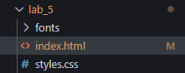

**Результат:**

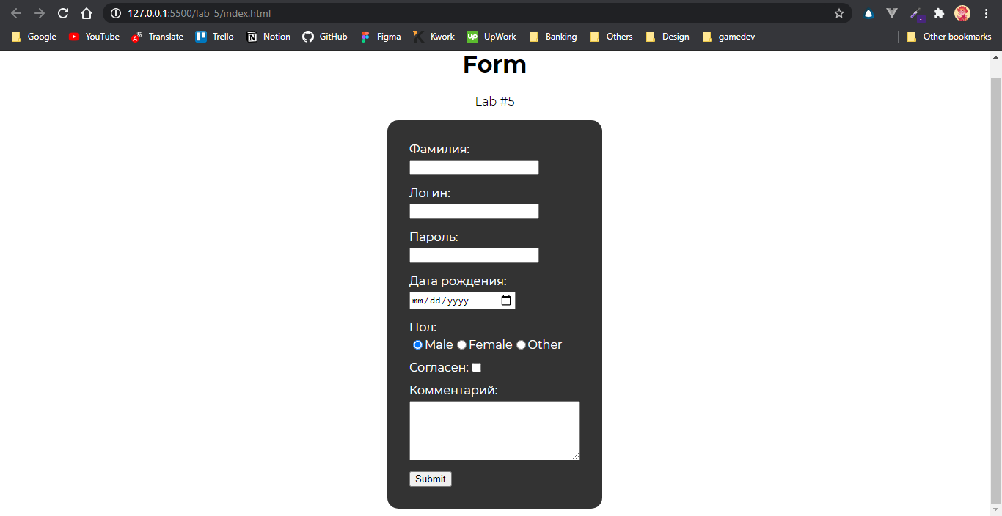

**Висновок:** В ході даної лабораторної роботи я придбав навички роботи з основними елементами HTML-форм.

# Лабораторна робота №6

Фреймворк Bootstrap.

**Мета роботи:** ознайомлення з фреймворком Bootstrap.

**Завдання.**

Написати html-форму, на якій повинні бути обов’язкові елементи

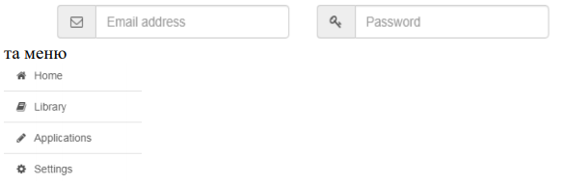

**Алгоритм виконання роботи**

1. **Робимо HTML розмытку:**

**\*\* index.html \*\***

<!DOCTYPE html>

<html lang="en">

<head>

<meta charset="UTF-8">

<title>Lab 6 - Bootstrap</title>

<link rel="stylesheet" href="https://stackpath.bootstrapcdn.com/bootstrap/4.5.2/css/bootstrap.min.css">

<link rel="stylesheet" href="fonts/fonts.css">

<link rel="stylesheet" href="styles.css">

</head>

<body>

<h1>Bootstrap</h1>

<p>Lab #6</p>

<div class="container">

<div class="row">

<div class="col-lg-6">

<nav>

<ul class="nav flex-column">

<li class="nav-item d-flex align-items-lg-center w-50">

<a class="nav-link" href="#">

<svg width="1em" height="1em" viewBox="0 0 16 16" class="bi bi-house mr-2" fill="currentColor" xmlns="http://www.w3.org/2000/svg">

<path fill-rule="evenodd" d="M2 13.5V7h1v6.5a.5.5 0 0 0 .5.5h9a.5.5 0 0 0 .5-.5V7h1v6.5a1.5 1.5 0 0 1-1.5 1.5h-9A1.5 1.5 0 0 1 2 13.5zm11-11V6l-2-2V2.5a.5.5 0 0 1 .5-.5h1a.5.5 0 0 1 .5.5z"/>

<path fill-rule="evenodd" d="M7.293 1.5a1 1 0 0 1 1.414 0l6.647 6.646a.5.5 0 0 1-.708.708L8 2.207 1.354 8.854a.5.5 0 1 1-.708-.708L7.293 1.5z"/>

</svg>

Home

</a>

</li>

<li class="nav-item d-flex align-items-lg-center w-50">

<a class="nav-link" href="#">

<svg width="1em" height="1em" viewBox="0 0 16 16" class="bi bi-book mr-2" fill="currentColor" xmlns="http://www.w3.org/2000/svg">

<path fill-rule="evenodd" d="M1 2.828v9.923c.918-.35 2.107-.692 3.287-.81 1.094-.111 2.278-.039 3.213.492V2.687c-.654-.689-1.782-.886-3.112-.752-1.234.124-2.503.523-3.388.893zm7.5-.141v9.746c.935-.53 2.12-.603 3.213-.493 1.18.12 2.37.461 3.287.811V2.828c-.885-.37-2.154-.769-3.388-.893-1.33-.134-2.458.063-3.112.752zM8 1.783C7.015.936 5.587.81 4.287.94c-1.514.153-3.042.672-3.994 1.105A.5.5 0 0 0 0 2.5v11a.5.5 0 0 0 .707.455c.882-.4 2.303-.881 3.68-1.02 1.409-.142 2.59.087 3.223.877a.5.5 0 0 0 .78 0c.633-.79 1.814-1.019 3.222-.877 1.378.139 2.8.62 3.681 1.02A.5.5 0 0 0 16 13.5v-11a.5.5 0 0 0-.293-.455c-.952-.433-2.48-.952-3.994-1.105C10.413.809 8.985.936 8 1.783z"/>

</svg>

Library

</a>

</li>

<li class="nav-item d-flex align-items-lg-center w-50">

<a class="nav-link" href="#">

<svg width="1em" height="1em" viewBox="0 0 16 16" class="bi bi-pencil mr-2" fill="currentColor" xmlns="http://www.w3.org/2000/svg">

<path fill-rule="evenodd" d="M12.146.146a.5.5 0 0 1 .708 0l3 3a.5.5 0 0 1 0 .708l-10 10a.5.5 0 0 1-.168.11l-5 2a.5.5 0 0 1-.65-.65l2-5a.5.5 0 0 1 .11-.168l10-10zM11.207 2.5L13.5 4.793 14.793 3.5 12.5 1.207 11.207 2.5zm1.586 3L10.5 3.207 4 9.707V10h.5a.5.5 0 0 1 .5.5v.5h.5a.5.5 0 0 1 .5.5v.5h.293l6.5-6.5zm-9.761 5.175l-.106.106-1.528 3.821 3.821-1.528.106-.106A.5.5 0 0 1 5 12.5V12h-.5a.5.5 0 0 1-.5-.5V11h-.5a.5.5 0 0 1-.468-.325z"/>

</svg>

Applications

</a>

</li>

<li class="nav-item d-flex align-items-lg-center w-50">

<a class="nav-link" href="#">

<svg width="1em" height="1em" viewBox="0 0 16 16" class="bi bi-sliders mr-2" fill="currentColor" xmlns="http://www.w3.org/2000/svg">

<path fill-rule="evenodd" d="M11.5 2a1.5 1.5 0 1 0 0 3 1.5 1.5 0 0 0 0-3zM9.05 3a2.5 2.5 0 0 1 4.9 0H16v1h-2.05a2.5 2.5 0 0 1-4.9 0H0V3h9.05zM4.5 7a1.5 1.5 0 1 0 0 3 1.5 1.5 0 0 0 0-3zM2.05 8a2.5 2.5 0 0 1 4.9 0H16v1H6.95a2.5 2.5 0 0 1-4.9 0H0V8h2.05zm9.45 4a1.5 1.5 0 1 0 0 3 1.5 1.5 0 0 0 0-3zm-2.45 1a2.5 2.5 0 0 1 4.9 0H16v1h-2.05a2.5 2.5 0 0 1-4.9 0H0v-1h9.05z"/>

</svg>

Settings

</a>

</li>

</ul>

</nav>

</div>

<div class="col-lg-6">

<form action="" class="d-flex align-items-lg-start">

<div class="input-group mr-3">

<div class="input-group-prepend">

<span class="input-group-text" id="basic-addon1">

<svg width="1em" height="1em" viewBox="0 0 16 16" class="bi bi-envelope" fill="currentColor" xmlns="http://www.w3.org/2000/svg"><path fill-rule="evenodd" d="M0 4a2 2 0 0 1 2-2h12a2 2 0 0 1 2 2v8a2 2 0 0 1-2 2H2a2 2 0 0 1-2-2V4zm2-1a1 1 0 0 0-1 1v.217l7 4.2 7-4.2V4a1 1 0 0 0-1-1H2zm13 2.383l-4.758 2.855L15 11.114v-5.73zm-.034 6.878L9.271 8.82 8 9.583 6.728 8.82l-5.694 3.44A1 1 0 0 0 2 13h12a1 1 0 0 0 .966-.739zM1 11.114l4.758-2.876L1 5.383v5.73z"/></svg>

</span>

</div>

<input type="text" class="form-control" placeholder="Username" aria-label="Username" aria-describedby="basic-addon1">

</div>

<div class="input-group mr-3">

<div class="input-group-prepend">

<span class="input-group-text" id="basic-addon2">

<svg width="1em" height="1em" viewBox="0 0 16 16" class="bi bi-key" fill="currentColor" xmlns="http://www.w3.org/2000/svg">

<path fill-rule="evenodd" d="M0 8a4 4 0 0 1 7.465-2H14a.5.5 0 0 1 .354.146l1.5 1.5a.5.5 0 0 1 0 .708l-1.5 1.5a.5.5 0 0 1-.708 0L13 9.207l-.646.647a.5.5 0 0 1-.708 0L11 9.207l-.646.647a.5.5 0 0 1-.708 0L9 9.207l-.646.647A.5.5 0 0 1 8 10h-.535A4 4 0 0 1 0 8zm4-3a3 3 0 1 0 2.712 4.285A.5.5 0 0 1 7.163 9h.63l.853-.854a.5.5 0 0 1 .708 0l.646.647.646-.647a.5.5 0 0 1 .708 0l.646.647.646-.647a.5.5 0 0 1 .708 0l.646.647.793-.793-1-1h-6.63a.5.5 0 0 1-.451-.285A3 3 0 0 0 4 5z"/>

<path d="M4 8a1 1 0 1 1-2 0 1 1 0 0 1 2 0z"/>

</svg>

</span>

</div>

<input type="password" class="form-control" placeholder="Password" aria-label="Password" aria-describedby="basic-addon2">

</div>

<div class="input-group">

<button type="submit" class="btn btn-primary">Enter</button>

</div>

</form>

</div>

</div>

</div>

</body>

</html>

1. **Задаємо стилі:**

Для виконання даної лабораторної роботи вони не обов’язкові.

**\*\* styles.css \*\***

body {

margin: 0;

box-sizing: border-box;

font-family: 'Montserrat', sans-serif;

}

h1, p{

text-align: center;

}

li {

border-bottom: 1px solid #c8c8c8;

}

li:last-child {

border: none;

}

1. **Перевіряємо структуру проекту:**

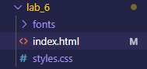

**Результат:**

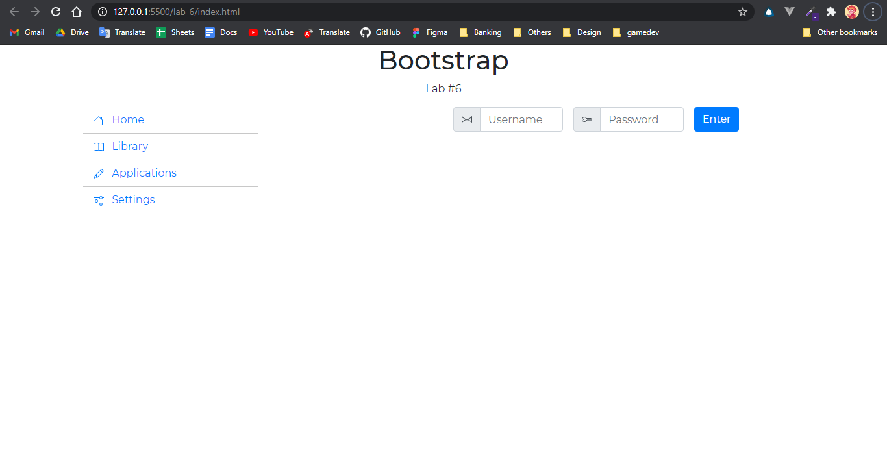

**Висновок:** В ході даної лабораторної роботи я ознайомився з фреймворком Bootstrap.

**РЕКОМЕНДОВАНА ЛІТЕРАТУРА**

**Базова**

1. Айзенменгер, Р. HTML 3.2/4.0. Справочник, М.: Бином, 1998,368 с.

2. Дебольт, Вирджиния. HTML и CSS. Совместное использование. НТ

Пресс, 2006, 512 c.

3. Дунаев, В.В. HTML, скрипты и стили. СПб: БХВ, 2006, 832 c.

4. Матросов, А.В., Сергеев, А.О., Чаунин, М.П. Html 4.0, СПб: БХВ, 2005,

672 c.

5. Пфаффенбергер, Брайан; Шафер, Стивен; Уайт, Чак и др. HTML,

XHTML и CSS. Библия пользователя. М.: Вильямс; Издание 3-е, 2007,

752 c.

6. Штайнер, Г.HTML/XML/CSS. Лаборатория Базовых Знаний; Издание

2-е, перераб.2005, 510 c.

**Допоміжна**

7. Спортак Марк Ф. и др. Компьютерные сети. "ДиаСофт", 1999, 430 с.

8. Нильсен Якоб. Веб-дизайн. Символ-плюс, СПб, 2002, 512 с.

**ІНФОРМАЦІЙНІ РЕСУРСИ**

9. <https://www.dstu.dp.ua>

10. <https://www.codecademy.com/>

11. <https://www.codeschool.com/>

**МЕТОДИЧНЕ ЗАБЕЗПЕЧЕННЯ**

12.Шумейко А.А. Web-программирование

http://178.219.93.18:8080/Portal/Data/3/19/NeT/index.html